**ΤΡΑΠΕΖΑ ΘΕΜΑΤΩΝ**

**ΜΑΘΗΜΑΤΙΚΑ ΚΑΤΕΥΘΥΝΣΗΣ Β ΛΥΚΕΙΟΥ (Πολλαπλασιασμός Αριθμού με Διάνυσμα)**

**15010 (ΘΕΜΑ 2)**

Δίνονται τα μη συνευθειακά σημεία του επιπέδου  και τα διανύσματα  και  τέτοια ώστε  και .

α) i. Να δείξετε ότι  και . (Μονάδες 8)

ii. Να δείξετε ότι τα διανύσματα  και  είναι αντίθετα. (Μονάδες 8)

β) Να δικαιολογήσετε γιατί τα σημεία  και  είναι συνευθειακά. (Μονάδες 9)

**21165 (ΘΕΜΑ 2)**

Θεωρούμε το παραλληλόγραμμο ΑΒΓΔ και έστω $\vec{ΑΒ}=\vec{α}$ και $\vec{ΑΔ}=\vec{β}.$ Τα σημεία Ε και Ζ είναι τέτοια ώστε $\vec{AE}=-\frac{1}{2}⋅\vec{AΒ }$ και $\vec{AZ}=\frac{1}{3}∙\vec{AΔ}$.

α) Να αποδείξετε ότι: $\vec{ΕΖ}=\frac{1}{2}∙\vec{α}+\frac{1}{3}∙\vec{β}$ και $\vec{ΖΓ}$ = $\vec{α}+\frac{2}{3}∙\vec{β}$. (Μονάδες 10)

β) Να αποδείξετε ότι: $\vec{ΖΓ}$ =2 $\vec{ΕΖ}$. (Μονάδες 9)

γ) Να δείξετε ότι τα σημεία Ζ, Ε και Γ είναι συνευθειακά. (Μονάδες 6)

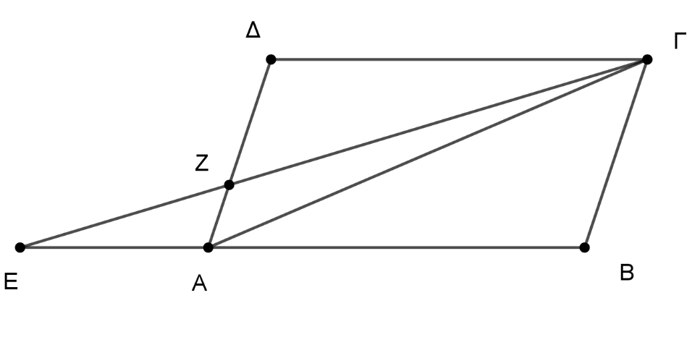

**21885 (ΘΕΜΑ 4)**

Δίνεται τρίγωνο ΑΒΓ και Δ,Ε σημεία εσωτερικά των πλευρών ΑΒ και ΑΓ αντίστοιχα τέτοια ώστε $\vec{\text{ΑΒ}}$ =κ $\text{∙}\vec{\text{ΑΔ}}$ και $\vec{\text{ΑΓ}}$ =λ $∙$ $\vec{\text{ΑΕ}}$, όπου κ και λ θετικοί πραγματικοί αριθμοί. Αν $\vec{\text{ΑΒ}}$ = $\vec{\text{α}}$ και $\vec{\text{ΑΓ}}$ = $\vec{\text{β}}$,τότε:

α) Να εκφράσετε τα διανύσματα $\vec{\text{ΔΕ}}$ και $\vec{\text{ΒΓ}}$ ως γραμμικό συνδυασμό των $\vec{\text{α}}\text{ και}$ $\vec{\text{β}}$. (Μονάδες 8)

β) i. Αν κ=λ , να αποδείξετε ότι $\vec{\text{ΒΓ}}$// $\vec{\text{ΔΕ}}$ και | = κ|. (Μονάδες 10)

ii. Aν κ=λ=2, να γράψετε τη σχέση που συνδέει τα διανύσματα $\vec{\text{ΔΕ}}$ και $\vec{\text{ΒΓ}}$ και να διατυπώσετε λεκτικά ποιο

γνωστό θεώρημα της Ευκλείδειας Γεωμετρίας έχει αποδειχθεί. (Μονάδες 7)

**22042 (ΘΕΜΑ 2)**

Στο σχήμα φαίνεται ορθογώνιο παραλληλόγραμμο ΑΒΓΔ με κέντρο Ο. Τα σημεία Κ, Λ, Μ χωρίζουν την πλευρά ΔΓ σε τέσσερα ίσα τμήματα.

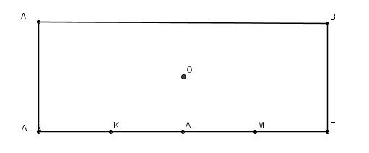

Αν $\vec{ΔΚ}=\vec{α}$ και $\vec{ΔΑ}=\vec{β}$ να εκφράσετε καθένα από τα ακόλουθα διανύσματα ως γραμμικούς συνδυασμούς των $\vec{α}$ και $\vec{β}$. Να αιτιολογήσετε τις απαντήσεις σας.

α) $\vec{ΔΓ}$ (Μονάδες 8)

β) $\vec{ΜΑ}$ (Μονάδες 8)

γ) $\vec{ΟΔ}$ (Μονάδες 9)